Izkopējums no Kadastra kartes

par zemes vienību ar kadastra

apzīmējumu 76860030091



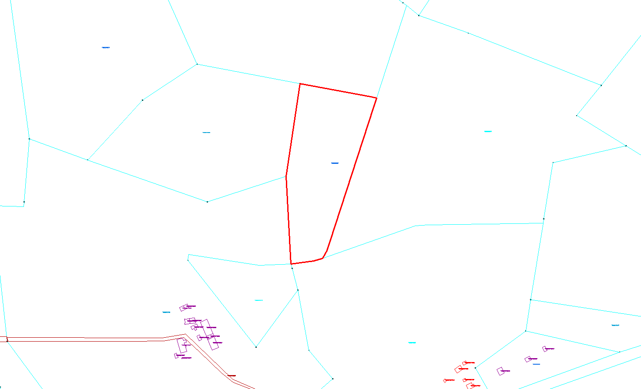



Zemes vienības platība 1,55 ha M 1:2000